Méthodologie du Projet

Educ.Bac. (UF5) 2C
2012-2013
Katty De Vliegher

BOUNOUAR Roqia
DRIES Véronique
KACHAR Sana
MOKRANE Fatiha
SIMONS Sonia

Méthodologie du Projet

  - Visites d'un Centre d'Activités de jour(semi-internat) et d'un Foyer d'Hébergement A.P.A.J.H.(Association pour Adultes et Jeunes Handicapés)

FINALITE: | Développer des connaissances:  "favoriser l'échange"
OBJECTIFS GENERAUX: | "Comparer" les institutions
SOUS-OBJECTIFS: | Centre d'Activités de jour En France  En Belgique  Foyer d'Hébergement En France  En Belgique
MOYENS: | Prendre contact et obtenir un accord:  - Utiliser "Internet";  - Rechercher des institutions proches du 19ème arrondissement;  - Envoyer des demandes à différentes institutions;  - Recevoir les accords et négocier les heures;  - Confirmer par "mails" de part et d'autre.

Poser des questions sur trois niveaux:

Niveau institutionnel et organisationnel (Autorités subsidiaires; Conseil d'administration; Assemblée générale; ...).

Suivi individualisé (P.I.) des bénéficiaires.

Travail en équipe.

Les membres du groupe pour ce projet:
BOUNOUAR Roqia
DRIES Véronique
KACHAR Sana
MOKRANE Fatiha
SIMONS Sonia

Résumé du projet et processus d'émergence de la question:

Le projet que nous avons choisi est issu de notre propre expérience : en effet, il nous a été demandé de cibler différentes problématiques rencontrées sur nos lieux de stages respectifs. Chacune d'entre nous a donc relevé quelques points sensibles et parmi ceux-ci, le rôle proprement dit de "l'éducateur". Mais très vite, nous nous sommes rendues compte que ce sujet était trop vaste et par conséquent, impossible à définir précisément. Nous avions aussi soulevé différents thèmes comme la multi-culturalité, le bénévolat dans un "Resto du Cœur", des micros-trottoirs, … avant de nous mettre d'accord sur un sujet qui intéressait tout le groupe:
" Pourquoi les Français placent-ils leurs proches souffrant d'un handicap dans les institutions belges?"
Afin de pouvoir répondre à ce questionnement, nous avons décidé d'aller à la rencontre des intervenants de deux institutions du 19ème arrondissement de Paris. Notre intention est de comparer leurs méthodes éducatives avec celles qui sont de mise dans les institutions dans lesquelles Roqia et Fatiha effectuent leur stage.
Nous avons déjà rassemblé quelques informations utiles au bon déroulement du projet et susceptibles de servir de « tremplin » à notre enquête. Ex. : les frais de séjour des résidents français dans nos institutions belges sont financés par l'Etat français, mais pas selon le règlement du travail belge. En effet s’il paye les employés, l’Etat français n'intervient pas dans les primes pour prestations en soirée ou lors de week-ends : c'est l'Etat belge qui subsidie tous les frais institutionnels.
Fatiha a également fait des recherches d’ordre un peu plus pratique afin d’établir l’itinéraire (via transports en commun) le plus direct entre notre hôtel et les deux institutions que nous allons visiter...
Notre rapport sera sans nul doute plus complet à ce sujet, mais nous pouvons d'ores et déjà mesurer la difficulté de préparer une activité de ce genre dans les limites imposées (peu d'heures de cours, incompatibilité des disponibilités des unes et des autres afin de se rencontrer, communiquer, échanger…). Toutefois, nous tenons à souligner la richesse de cette expérience, et nous espérons que nos choix éveilleront votre intérêt tout au long de ce séjour...
Roqia, Véronique, Sana, Fatiha et Sonia.

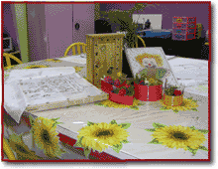
Centre d'Activités de Jour
activités occupationnelles
57 Rue Riquet - 75019 Paris
www.centre-aussaguel.com

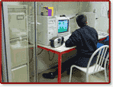

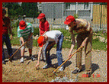

Centre d'Activités de Jour (semi-internat), qui assure l'encadrement et le soutien d'adultes en situation de handicap mental inaptes au travail en milieu protégé, des deux sexes à partir de 18 ans jusqu'à la retraite.
Certains handicaps surajoutés sont admis dans la mesure où ils ne sont pas incompatibles avec nos moyens matériels et nos activités.
Activités variées excluant toute idée de travail, soutien social, soutien psychologique
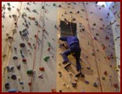
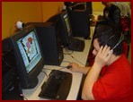

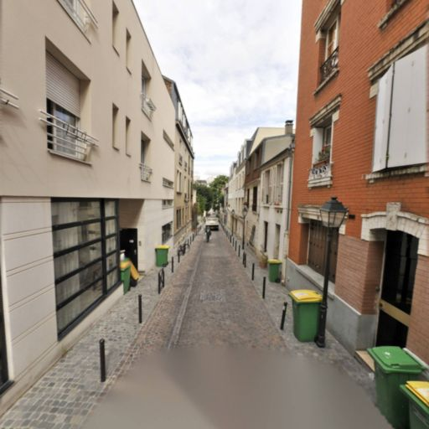

Foyer d'hébergement A.P.A.J.H
Ce foyer propose un hébergement pour les personnes dotées d'un handicap mental.
Foyer d'hébergement A.P.A.J.H
3 passage Monténégro, Paris 19e
01 53 19 85 10
Email : residencemontenegro@wanadoo.fr

